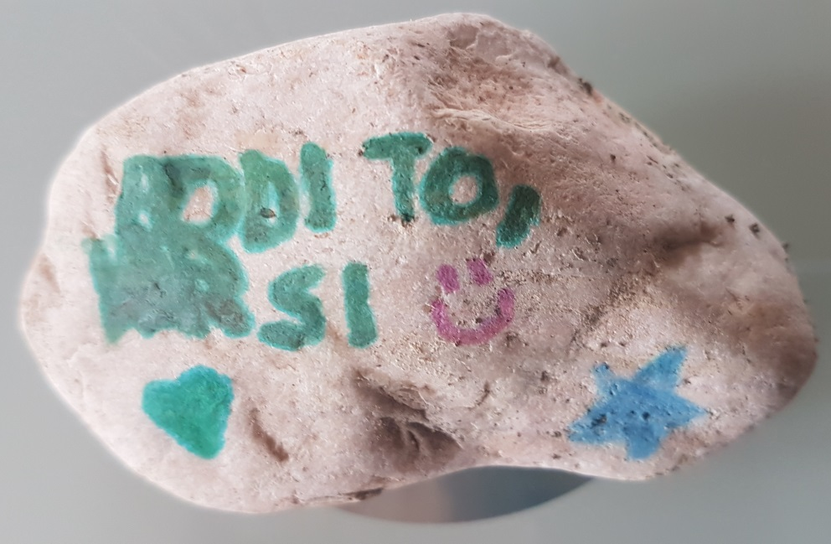
PETEK, 29. 5. 2020

Bodi to, kar si!

LIKOVNA UMETNOST
Navodilo v drugi prilogi.

MATEMATIKA
Na strani 49 in 50 si izberi pet nalog, ki jih boš rešil. Rešitve za strani 44 – 48 imaš v prilogi.

SLOVENŠČINA
Po krajih in državah, celinah in planetih, vodah in vzpetinah se imenuje marsikaj. To je lahko jezik, ki ga govorijo v kaki državi, lahko je znamenitost v kakem kraju, sadje, jed, žival v vodi in podobno.
Besede iz zemljepisnih imen, ki se končujejo na – ski ali –ški, pišemo z malo začetnico.
Preberi še v učbeniku na strani 21.
Zapiši v zvezek:
Besede iz zemljepisnih imen
Besede iz zemljepisnih imen, ki se končujejo na –ski, -ški, pišemo z malo začetnico!
Primeri: kraški pršut, ptujski kurent, goriške češnje, slovenski jezik, italijanski jezik, francoska solata, blejska kremna rezina, prekmurska gibanica, štajerske znamenitosti
Štajerska, Prekmurje (pišemo z veliko) : pokrajina
štajerski, prekmurski (pišemo z malo začetnico) : tisto, kar je povezano s Štajersko, Prekmurjem

V DZ reši 1. nalogo na strani 66.

Dodatno (če želiš):
Ali poznaš jedi, ki izvirajo iz različnih držav, pokrajin in krajev? Dopolni.
Italija: _________________________ Prekmurje: ____________________________
Dunaj: ________________________ Ljubljana: _____________________________
Pariz: _________________________

